Burbuliukas ir Co. Tiesioginių pardavimų partnerystės prezentacijos gairės

Dalis | Kalbos elementai | Skaidrės | Komentarai
Įvadas: kabliukas | Lankstumas ir adaptacija pagal auditoriją – žiūrėkita čia | 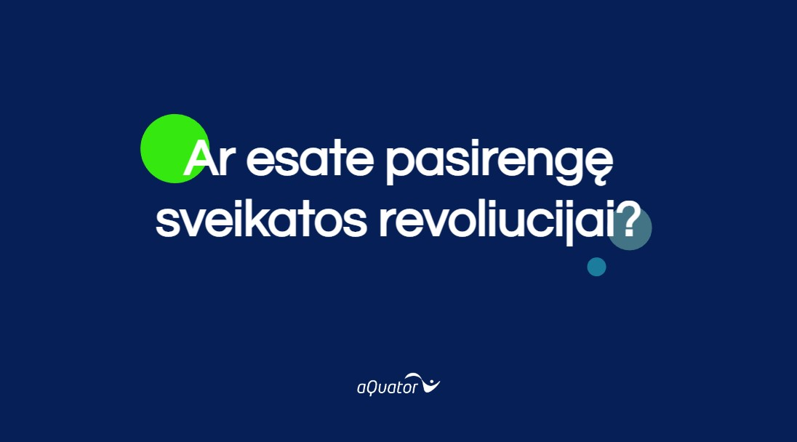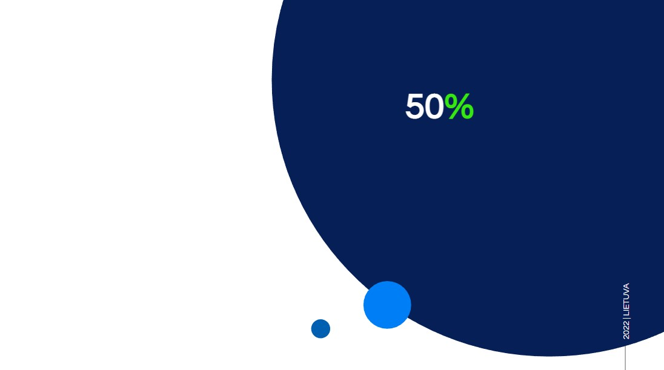 | Čia reikia atskleisti tikslą ir (arba) pridėtinę vertę.  Skaidrė „50 %“ atspindi vieną iš sudominimo rekomendacijų ir turi būti atitinkamai redaguojama.
Vidurinioji dalis - dėstymas | Apibūdinkite vartotojams aktualią problemą:  Vandens kokybė  Didžiųjų ir kitų miestų teritorijų geriamojo vandens šaltiniai yra užteršti dėl padidėjusių nitratų kiekių. Nitratai yra teršalai, siejami su vėžiniais susirgimais ir gali būti pavojingi kūdikiams.  Skonis  Įprastas vandentiekio vanduo yra beskonis ir bekvapis. Jei Jūsų  vanduo užterštas, jis gali skleisti stiprų kvapą arba galite jausti  chloro, sieros arba naftos medžiagų skonį.  Poveikis aplinkai  Vandens buteliuose vartojimas gali turėti neigiamą poveikį aplinkai ir net sveikatai dėl mikroplastiko dalelių. Nors daugelis vandens buteliuose rūšių  parduodama perdirbti tinkamo stiklo tarose, daugybė rūšių išpilstoma į plastikinius butelius. Be kita ko, visus sunkius vandens padėklus tenka gabenti į parduotuvę. | 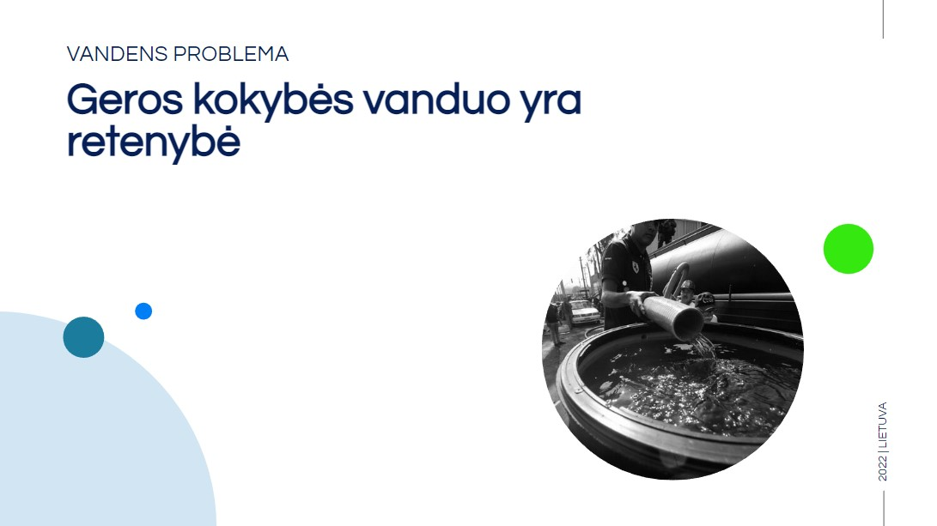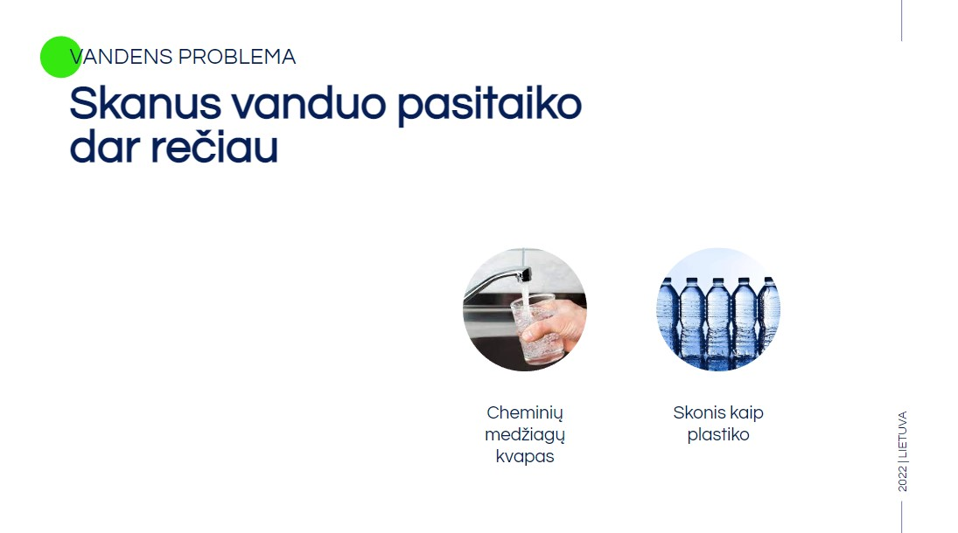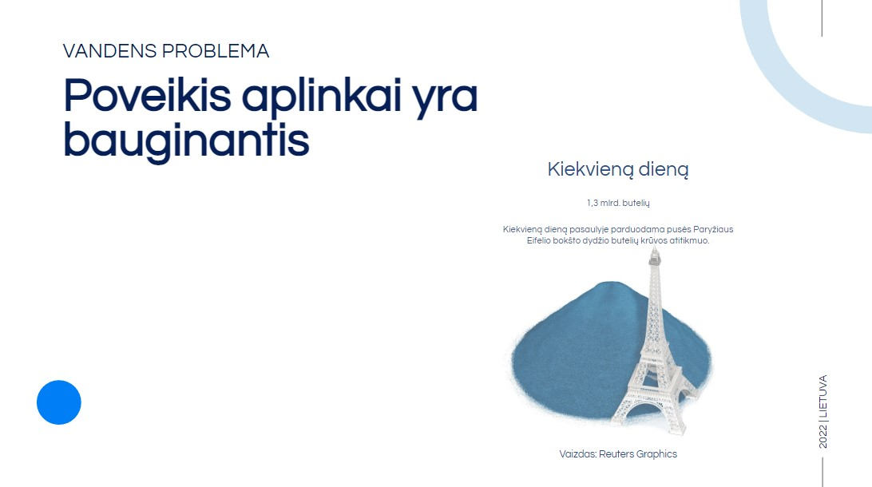 | Svarbu parodyti, kad problema, kurią reikia išspręsti, yra aktuali ir rimta, kadangi tai reiškia, kad vartotojai ir toliau pirks produktą.
 | Kaip bendradarbiavimas su mumis gali prisidėti prie problemos sprendimo? | 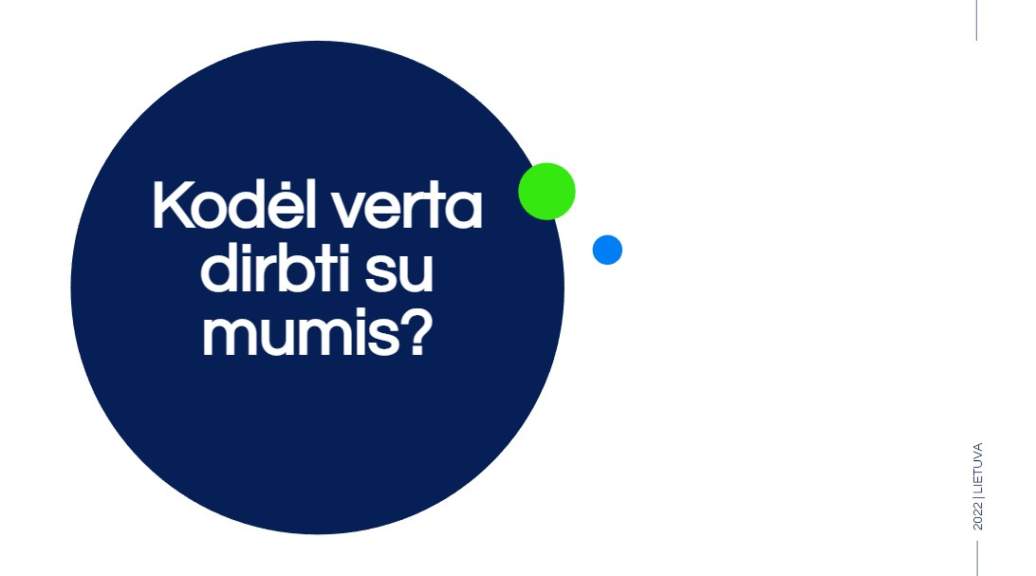
 | Trys priežastys:  - Augimas  - Inovacijos  - Bendradarbiavimas | 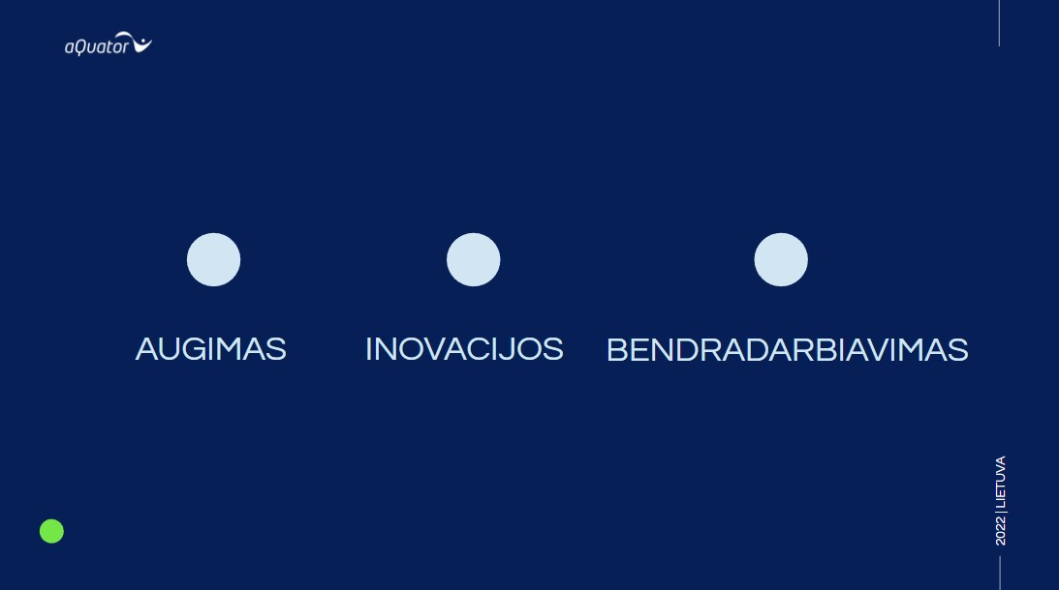
1 skyrius: galimybės augti | Augimas  Čia atkreipkite dėmesį į:  - Į butelius išpilstyto vandens ir maisto papildų rinkos dydžius ir tendencijas;  - Vandens jonizatorių rinkos dydį ir tendencijas;  - Tikslinės auditorijos didėjimą. | 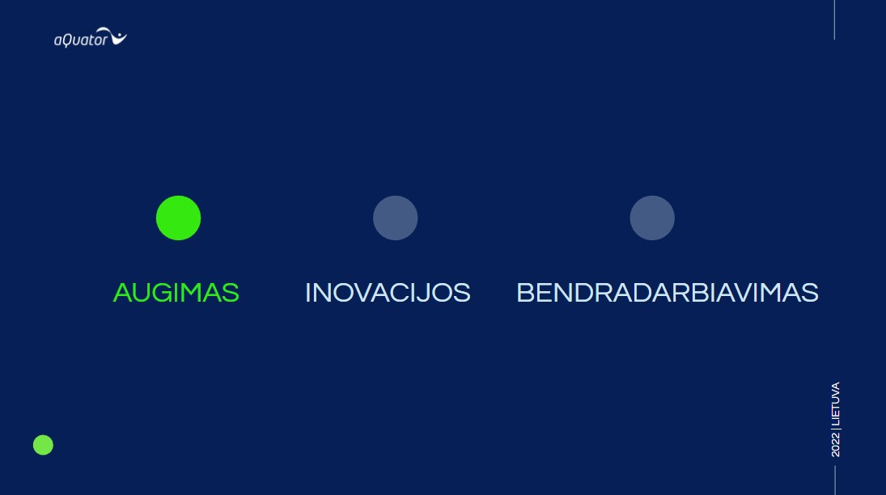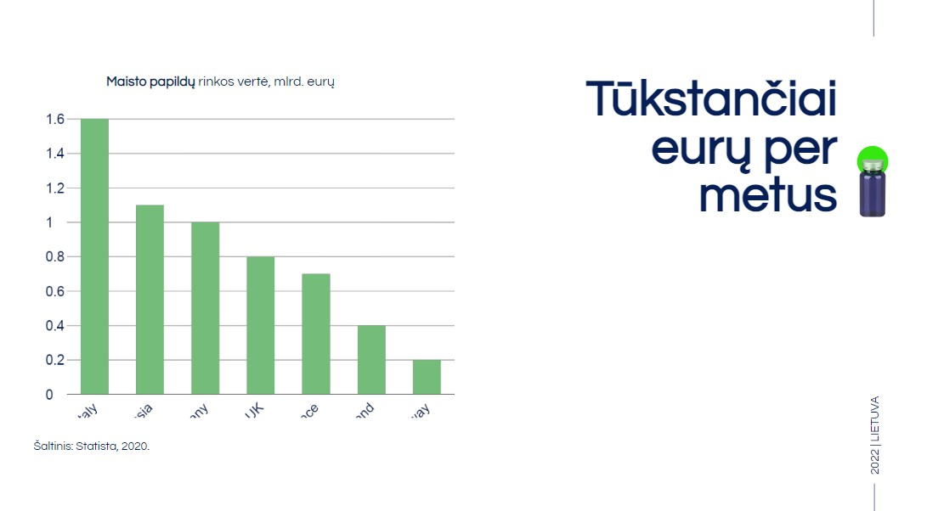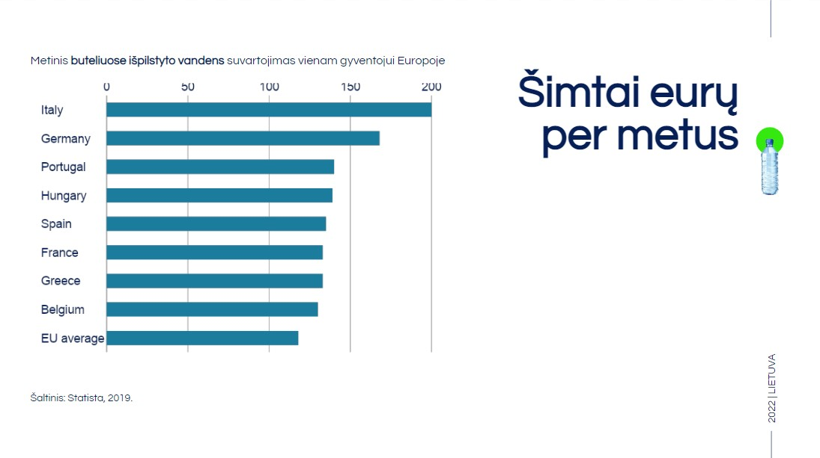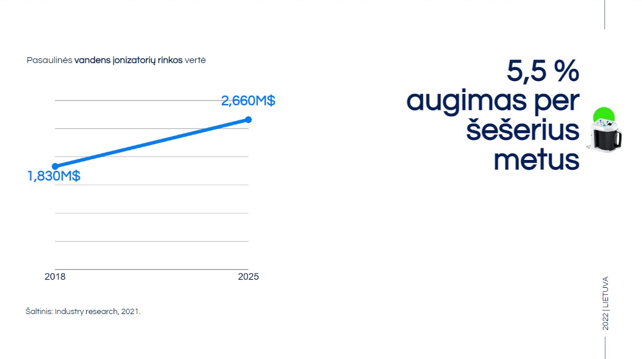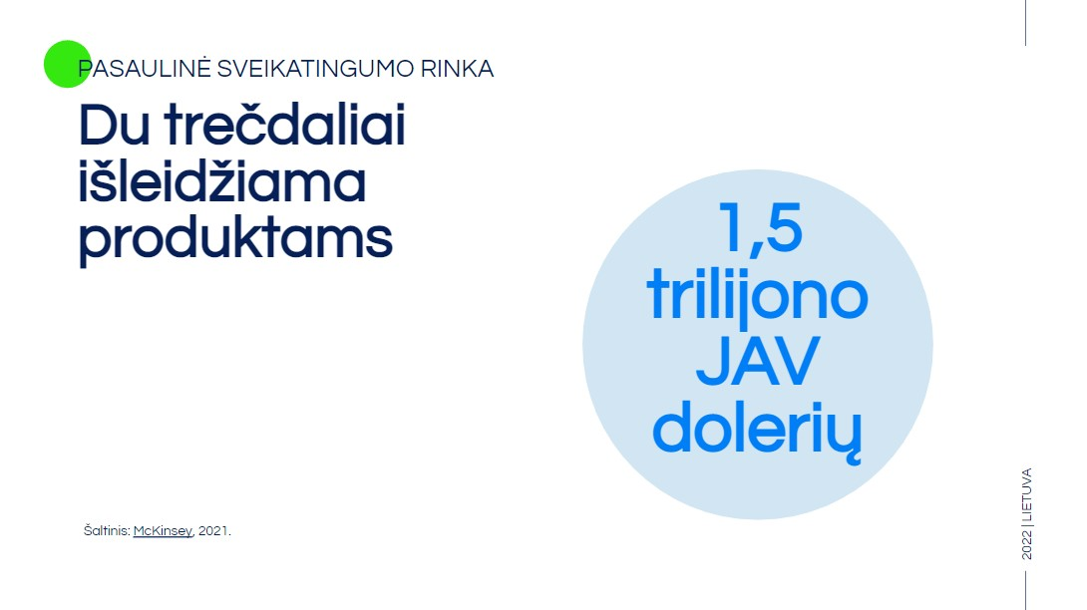 | Taip siekiama parodyti potencialiam partneriui, kad jo pajamos padidės, jei jis parduos mūsų produktą.
2 skyrius: inovatyvus, laiko patikrintas sprendimas | Inovacija  Čia parodykite / aptarkite:  - Skirtingų jonizatorių asortimentą;  - Šiek tiek įsigilinkite į kiekvieną produktą, jo vertę ir naudojimo pavyzdžius;  - Įmonės sertifikavimą ir investicijas į mokslinius tyrimus bei plėtrą. | 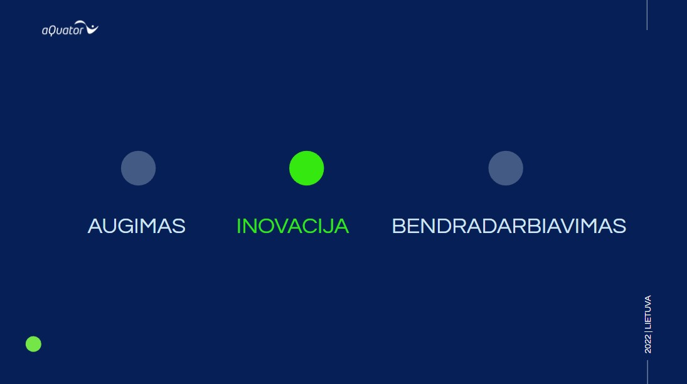  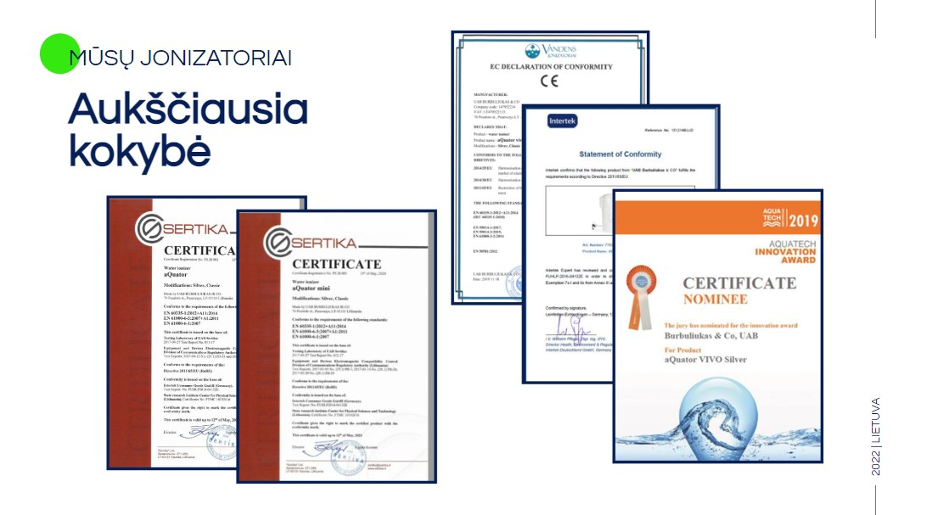 | Pažymėkite, kad gaminys buvo ištirtas, testuotas ir yra patikimas sprendimas.
3 skyrius: abipusė partnerystė | Bendradarbiavimas  Čia parodykite / aptarkite:  - Maržos skaičiavimą ir partnerio galimybes;  - Apmokymus ir konsultavimą (rinkodaros planai, įvedimo į rinką kampanijos ir kt.);  - Kas yra įmonės įkūrėjai ir būsimi komandos nariai. | 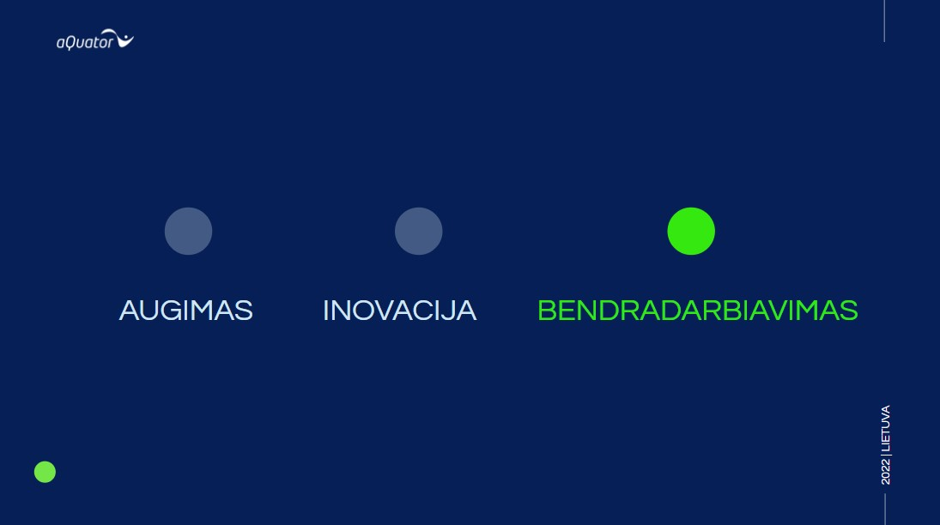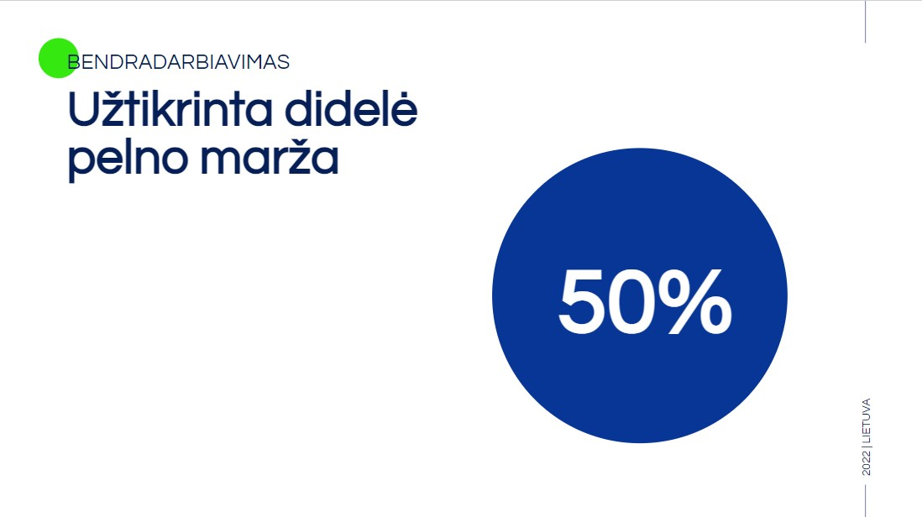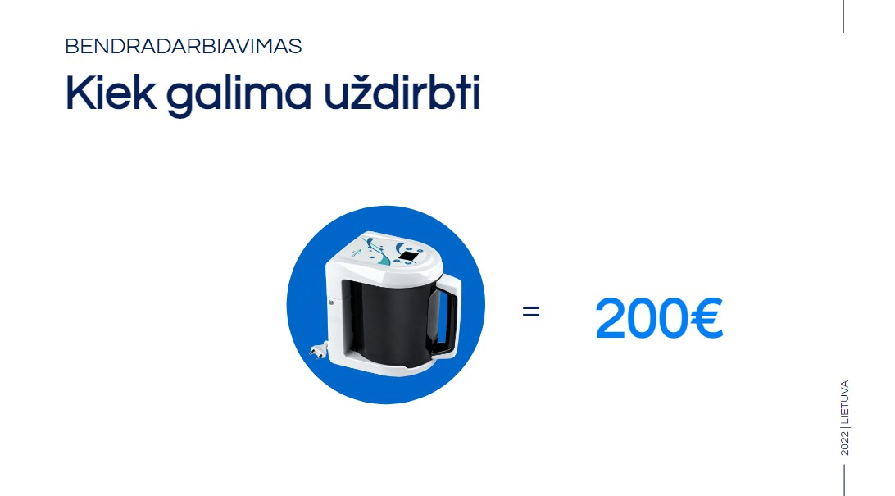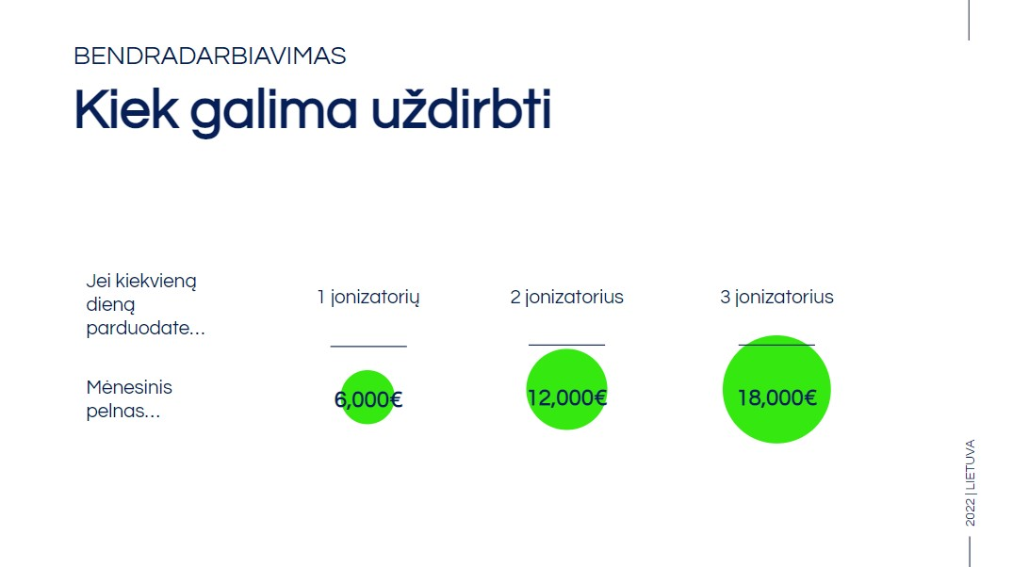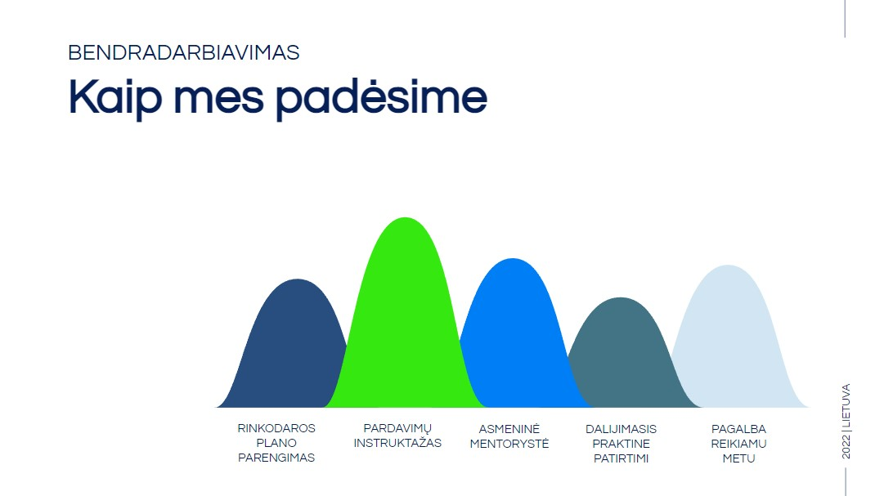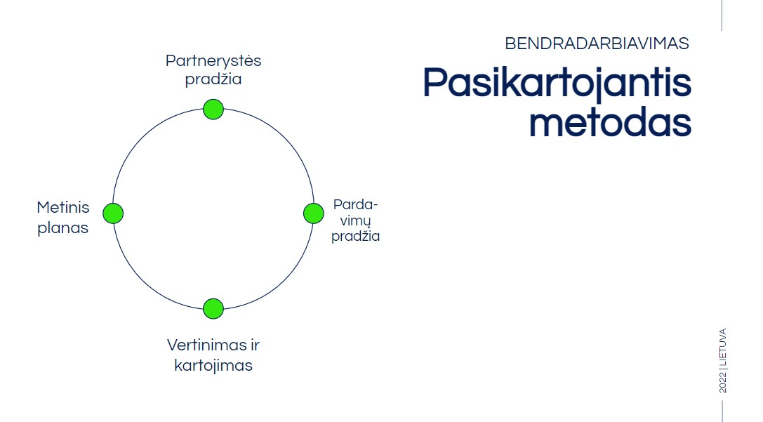
Apibendrinimas | Ar esate pasirengę prisijungti prie naujos sveikatingumo revoliucijos?  Nepraleiskite galimybės dirbti kartu! | 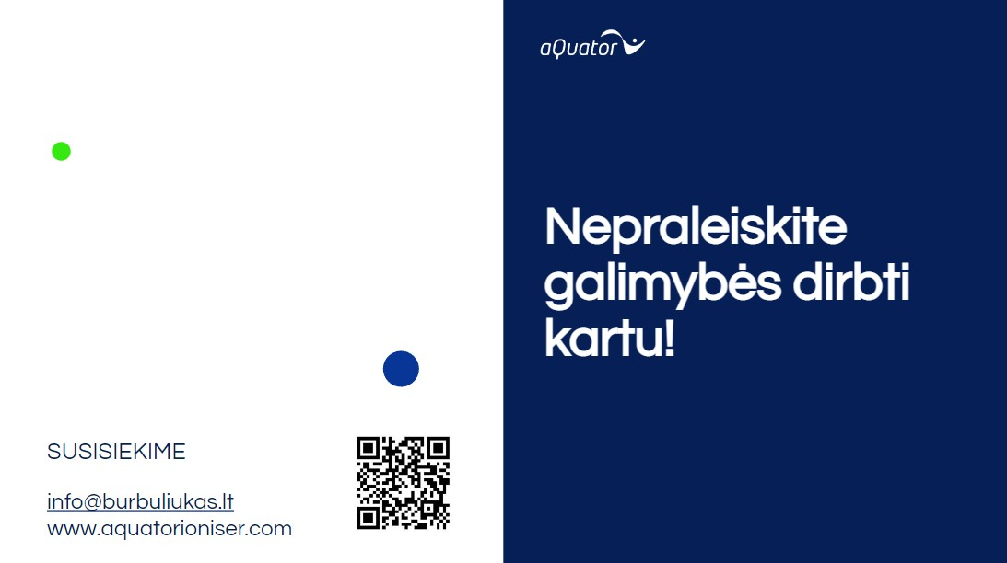
Klausimai ir atsakymai
Demonstracijos

